## 登录bm.baofoo.com，用户名和密码是在开户的时候已发至开户的业务邮箱中。

## 1.下载宝付公钥

点击按钮，即可下载宝付公钥证书，该公钥证书用于解密宝付返回的加密报文。如下图：

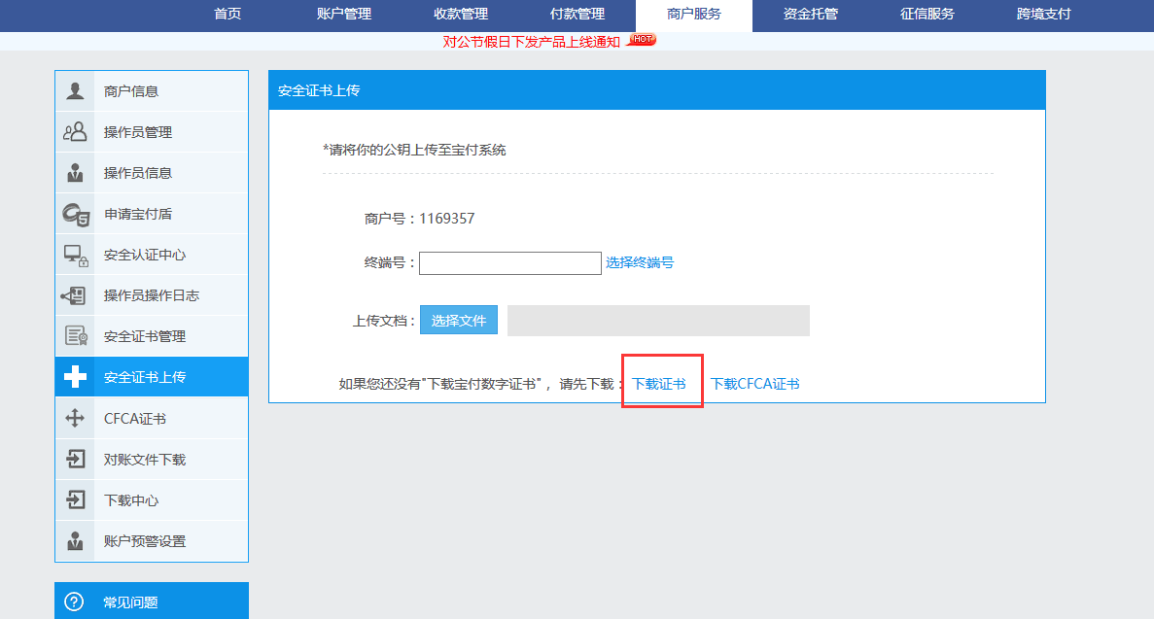

## 2.上传商户公钥

登录商户后台【商户服务→安全证书上传】，点击“选择终端号”，先选择需上传商户公钥的**终端号**，并上传商户生成的商户公钥证书（.cer结尾的文件），如下图：

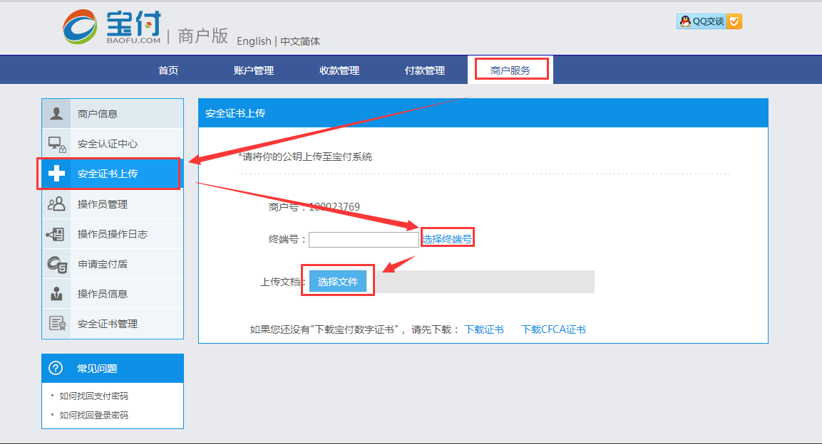

注：选择已上传证书的终端号会覆盖原证书，请谨慎选择终端号。